Результативность реализации дополнительной общеразвивающей программы художественной направленности «Театр «Фантазия» 2022-2023г.г.
№, п/п | Информация о достижениях | Уровень, результат | Подтверждающие документы
1 | Достижения обучающимися образовательных результатов | Показатели | н.г.(%) | к.г.(%)
 |  | Личностные результаты:  - потребность и начальные умения выражать себя в театральной и практической деятельности;  - адаптация обучающегося к условиям детско-взрослой общности, умение взаимодействовать со взрослыми и сверстниками, работать в коллективе;  - получение удовольствия, радости от определенного вида деятельности;  - умение выражать свое отношение к результатам деятельности.  Метапредметные результаты:  - готовность к сотрудничеству со взрослым и сверстником;  - развитие в процессе занятий художественного вкуса, мышления, речи, пространственной ориентировки и внимания;  - формирование/развитие умения работать по образцу, по простой инструкции;  - умение самостоятельно переходить от одного действия к другому в соответствии с алгоритмом деятельности;  - умение соблюдать правила поведения на занятиях;  - обогащение пассивного словаря.  Предметные результаты:  - у обучающихся сформируются:  - способность обучающегося пользоваться материалами и инструментами для изготовления театральной афиши (плаката), использовать нетрадиционные техники рисования (рисование ладошками);  - способность обучающегося со взрослым выполнять движения под музыку.  Обучающиеся будут знать:  - правила техники безопасности при работе;  - правила поведения на сцене;  - азы театрального этикета.  Обучающиеся будут уметь:  - уверенно вести себя на сцене во время спектакля;  - выразить образ в разном эмоциональном состоянии (веселье, грусть и т. п.) | 8,3%  25%  25%  16,6%  16,6%  25%  41%  41%  25%  25%  41%  41%  50%  41%  25%  41%  25% | 25%  33,2%  75%  33,2%  33,2%  66%  74%  83%  50%  66%  83%  83%  100%  91%  66%  91%  50%
 | Достижения обучающихся в конкурсах, мероприятиях | 2022г.-  Городской конкурс «Встречи в землянке», посвященный 77-ой годовщине в ВОВ 1941-1945г.г., декламация «Память сердца» | 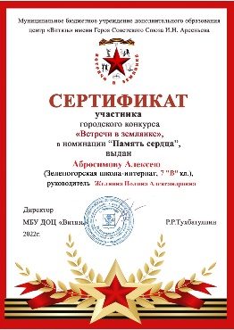
 |  | 2022г.- Муниципальный этап XI Краевого творческого фестиваля «Таланты без границ», номинация «Инструментальное исполнительство»: «Ложкари» | Диплом за 1 место
 |  | 2022г.- V зональный фестиваль «Фольклорный калейдоскоп», оркестр «Веселые ребята» | Диплом за 1 место
 |  | 2022г.- Региональный фестиваль творчества для людей с инвалидностью «Многообразие души», номинация «Литературная» | Специальный приз
 |  | 2022г.- Всероссийская акция «Моя любимая сказка», А. Усачев «Свинка-копилка» | Диплом участника
 |  | 2022г.- VI Всероссийский героико-патриотический фестиваль детского и юношеского творчества «Звезда спасения», номинация «Литературная» | Диплом участника
 |  | 2023г.- Инклюзивный многожанровый конкурс искусств «Особые таланты – 2023», номинация «Театральное творчество» | Итоги не подведены, прошли техническую экспертизу
 |  | 2023г.- Благодарность за участие в конкурсе чтецов «С.Михалкову-110!» | 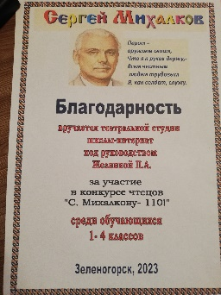
 |  | 2023г.-Городской конкурс «Встречи в землянке», посвященный 78-ой годовщине в ВОВ 1941-1945г.г., номинации: декламация «Память сердца», Мелодекламация | Итоги не подведены  https://cloud.mail.ru/public/5WaB/eZdYWq2XJ
2 | Обобщение, распространение собственного педагогического опыта и мастерства на методических мероприятиях | 2022г.- Всероссийский конкурс «Учебный год с Марусей-2022»  2023г.-Выступление на школьном методическом объединении «Роль театрального искусства в развитии ребенка с ОВЗ» | Диплом победителя  https://zelschool24.ru/pages/edit/43
3 | Реализация программы посредством партнерской сети | -
 | Информация о реализации программы в средствах массовой информации | Реализуется проект «Театр детям» (выступление в городских детских садах) | Ссылка https://vk.com/wall-212981204_190

